**Exercice 1:**

1. Comparer les nombres suivants :

$\frac{1}{4} et \frac{3}{7}$; $4\sqrt{2}$ et $3\sqrt{3}$; $-6\sqrt{6}$ et $-\sqrt{91}$

1. Sachant que $a ≥2$  , Montrer que : $\frac{-6a+10}{4} ≤ -\frac{1}{2}$
2. Soit $x et y$ deux nombres réels tels que :

et

* 1. Montrer que : $-2≤y≤ -1$
  2. donner un encadrement pour :

$x+y$*; $x-y$; $2x-3y$; $\frac{x}{y}$; $\frac{y+7}{x}$*

**WWW.Dyrassa.com**

3AC-S1

**Contrôle N2**

**Exercice 3:**

ABC est un triangle tel que : AB = 5 et BC = 6 et AC = 6. I un point du segment [AB] tel que : AI = 2.

La droite qui passe par le point I et parallèle à la droite (AC) coupe le segment [BC] en J.

1. Calculer : BJ et IJ.
2. P un point du segment [AC] tel que : AP = 2,4

* Est-ce que les droites (IP) et (BC) sont parallèles ? justifie votre réponse.

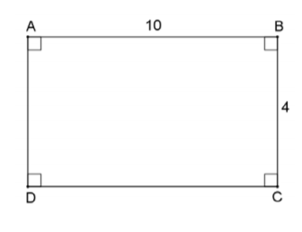

**Exercice 4:**

ABCD est un rectangle tel que : BC = 4 et AB = 10.

1. Calculer la longueur de diamètre [AC].
2. Soit M un point du [AB] différent de A et B,

on pose AM = x

2-1- Calculer : ${BM}^{2} et {DM}^{2} et {CM}^{2}$ en

fonction de *x*.

2-2- Déterminer la valeur de *x* pour laquelle le triangle DMC est rectangle en M.

**WWW.Dyrassa.com**